Паспорт логопедического кабинета

помещение и дизайн

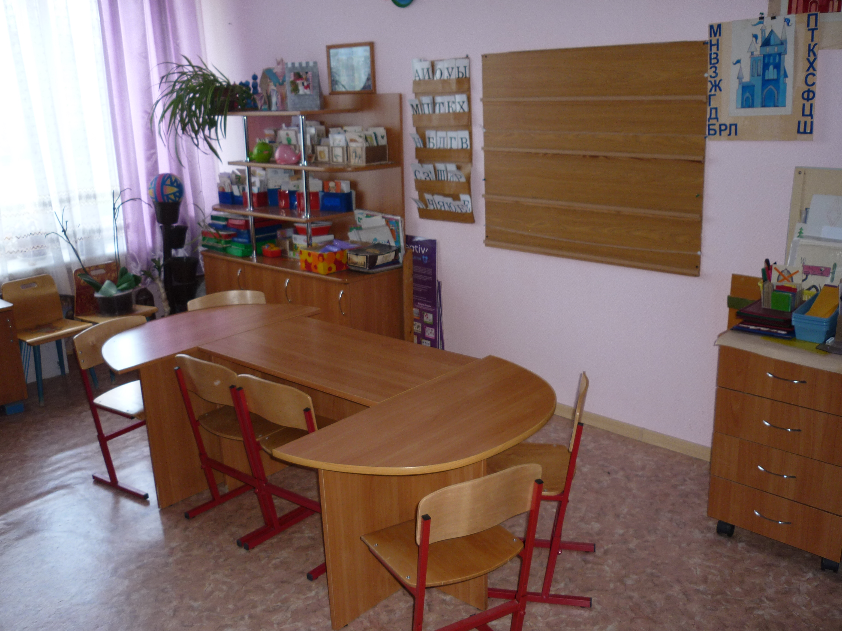
- Индивидуальные, групповые и фронтальные логопедические занятия проводятся в специально оборудованном кабинете (размещение и площадь которого соответствует инструкции о проектирование специальных учреждений).
- Элементы внутреннего дизайна (облицовка стен, декоративные растения, ковровые покрытия, шторы, вазы, картины и пр.) в соответствии с возможностями.

мебель и оборудование

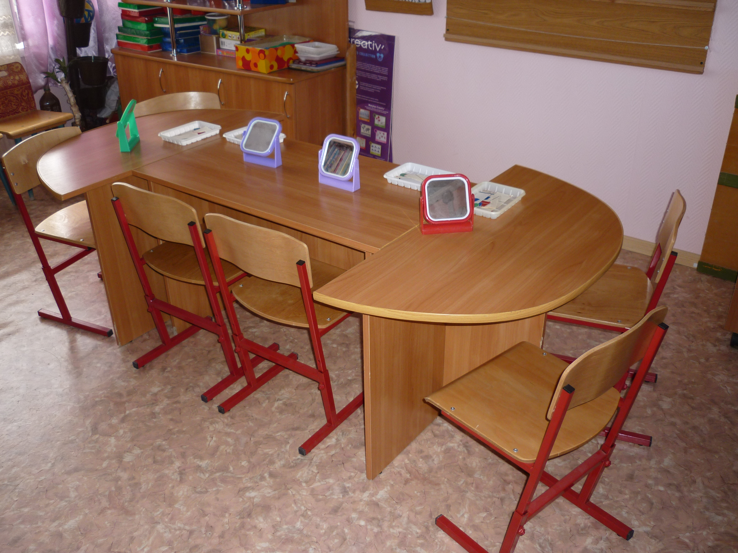
- шкафы и полки для пособий и литературы
- столы (3) и стулья (8) для проведения занятий
- навесная доска с приспособлениями для размещения картинок
- настенное зеркало (70-100 см.) с лампой
- маленькие зеркала (9-12 см.) 10 штук
- компьютер

литература и документация

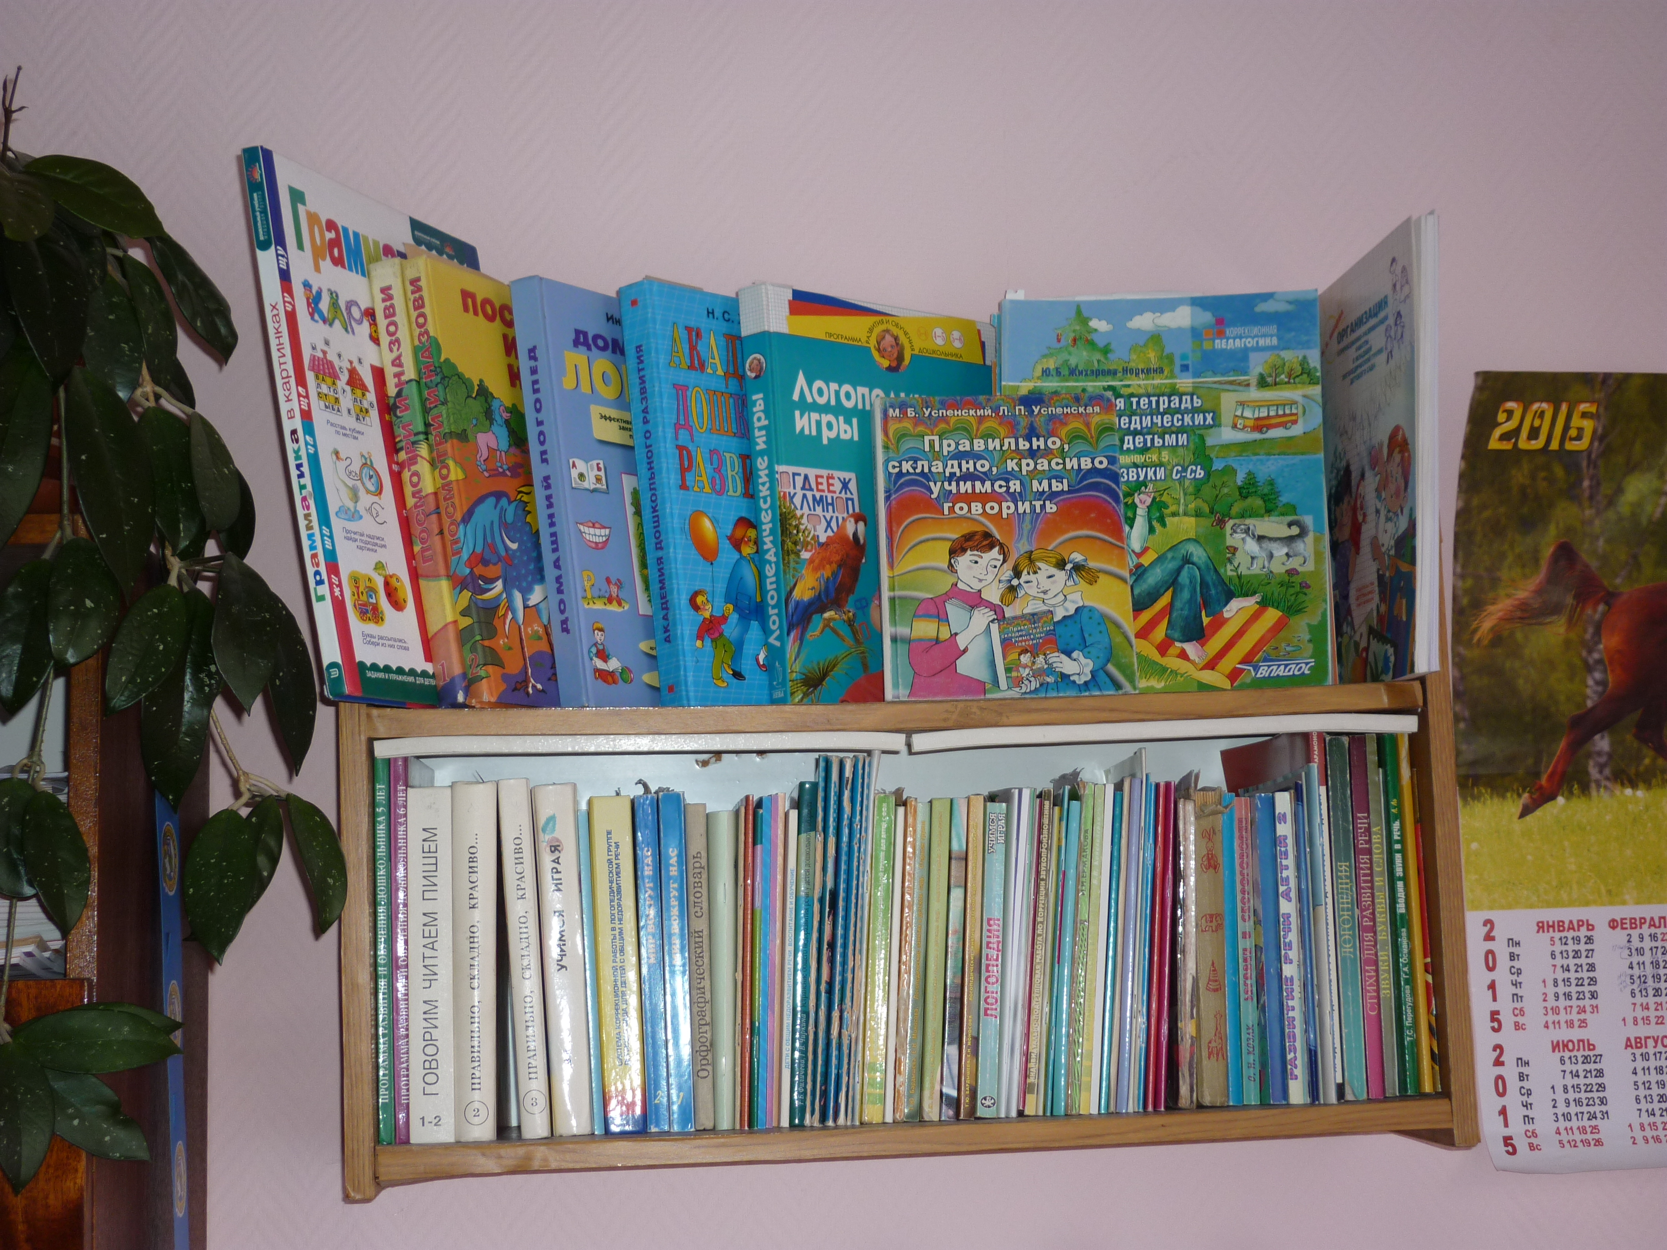
- документация
- специальная логопедическая литература
  - теоретическая литература
  - рекомендованные программы
  - конспекты фронтальных занятий
  - конспекты индивидуальных занятий
  - альбомы для обследования
  - пособия по автоматизации звукопроизношения
  - пособия на развития фонематического слуха
  - пособия для развития словаря
  - пособия на развитие грамматического строя речи
  - пособия на развитие слоговой структуры слова
  - пособия на развитие связной речи
  - пособия по развитию психически познавательных процессов
  - азбуки, буквари
- детская литература
  - стихи, загадки
  - сказки, рассказы
  - истории в картинках

дидактические пособия для автоматизации и дифференциации поставленных звуков

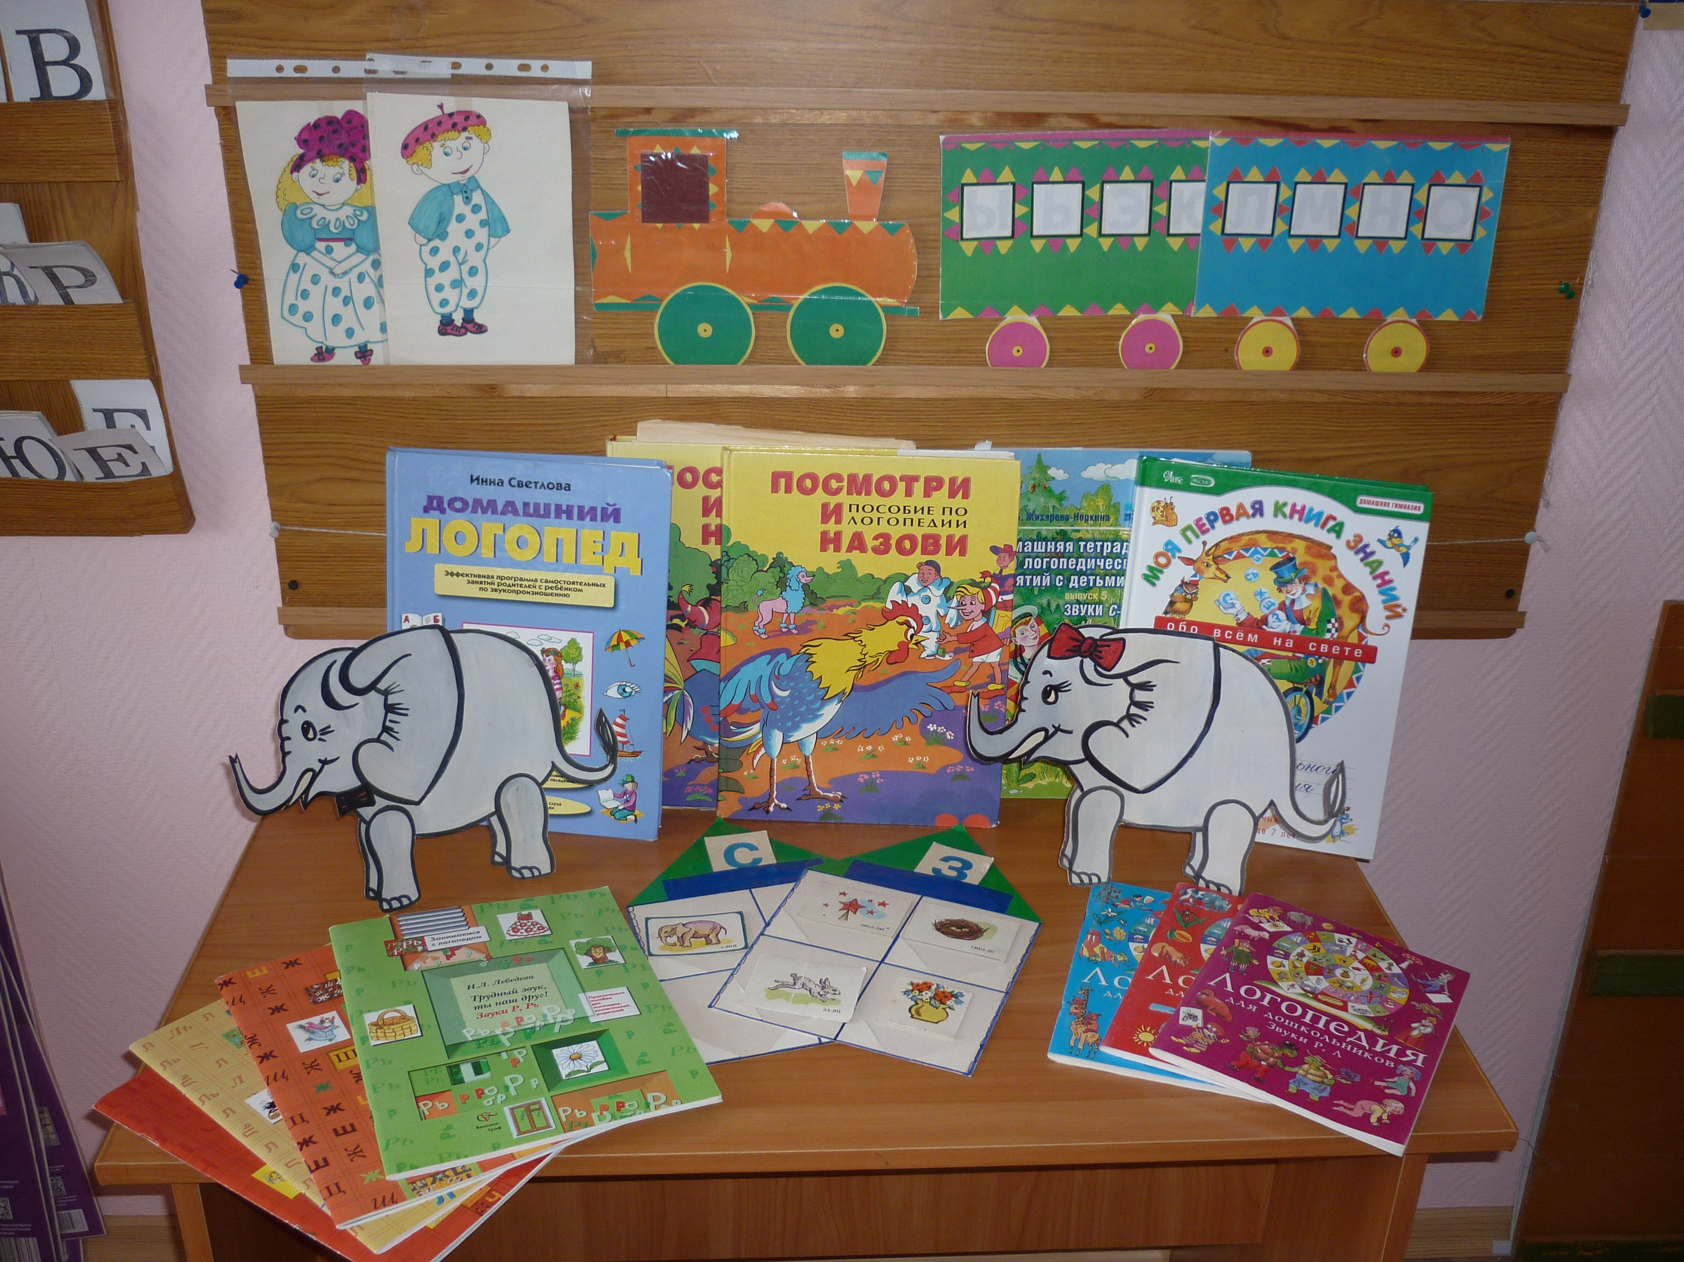
- Картотека заданий
- Наборы образных игрушек
- Предметные картинки
- Речевое лото
- Умный телефон
- Кто в домике живет
- Паровоз
- Слоники
дидактические пособия для развития фонематического слуха
и грамота

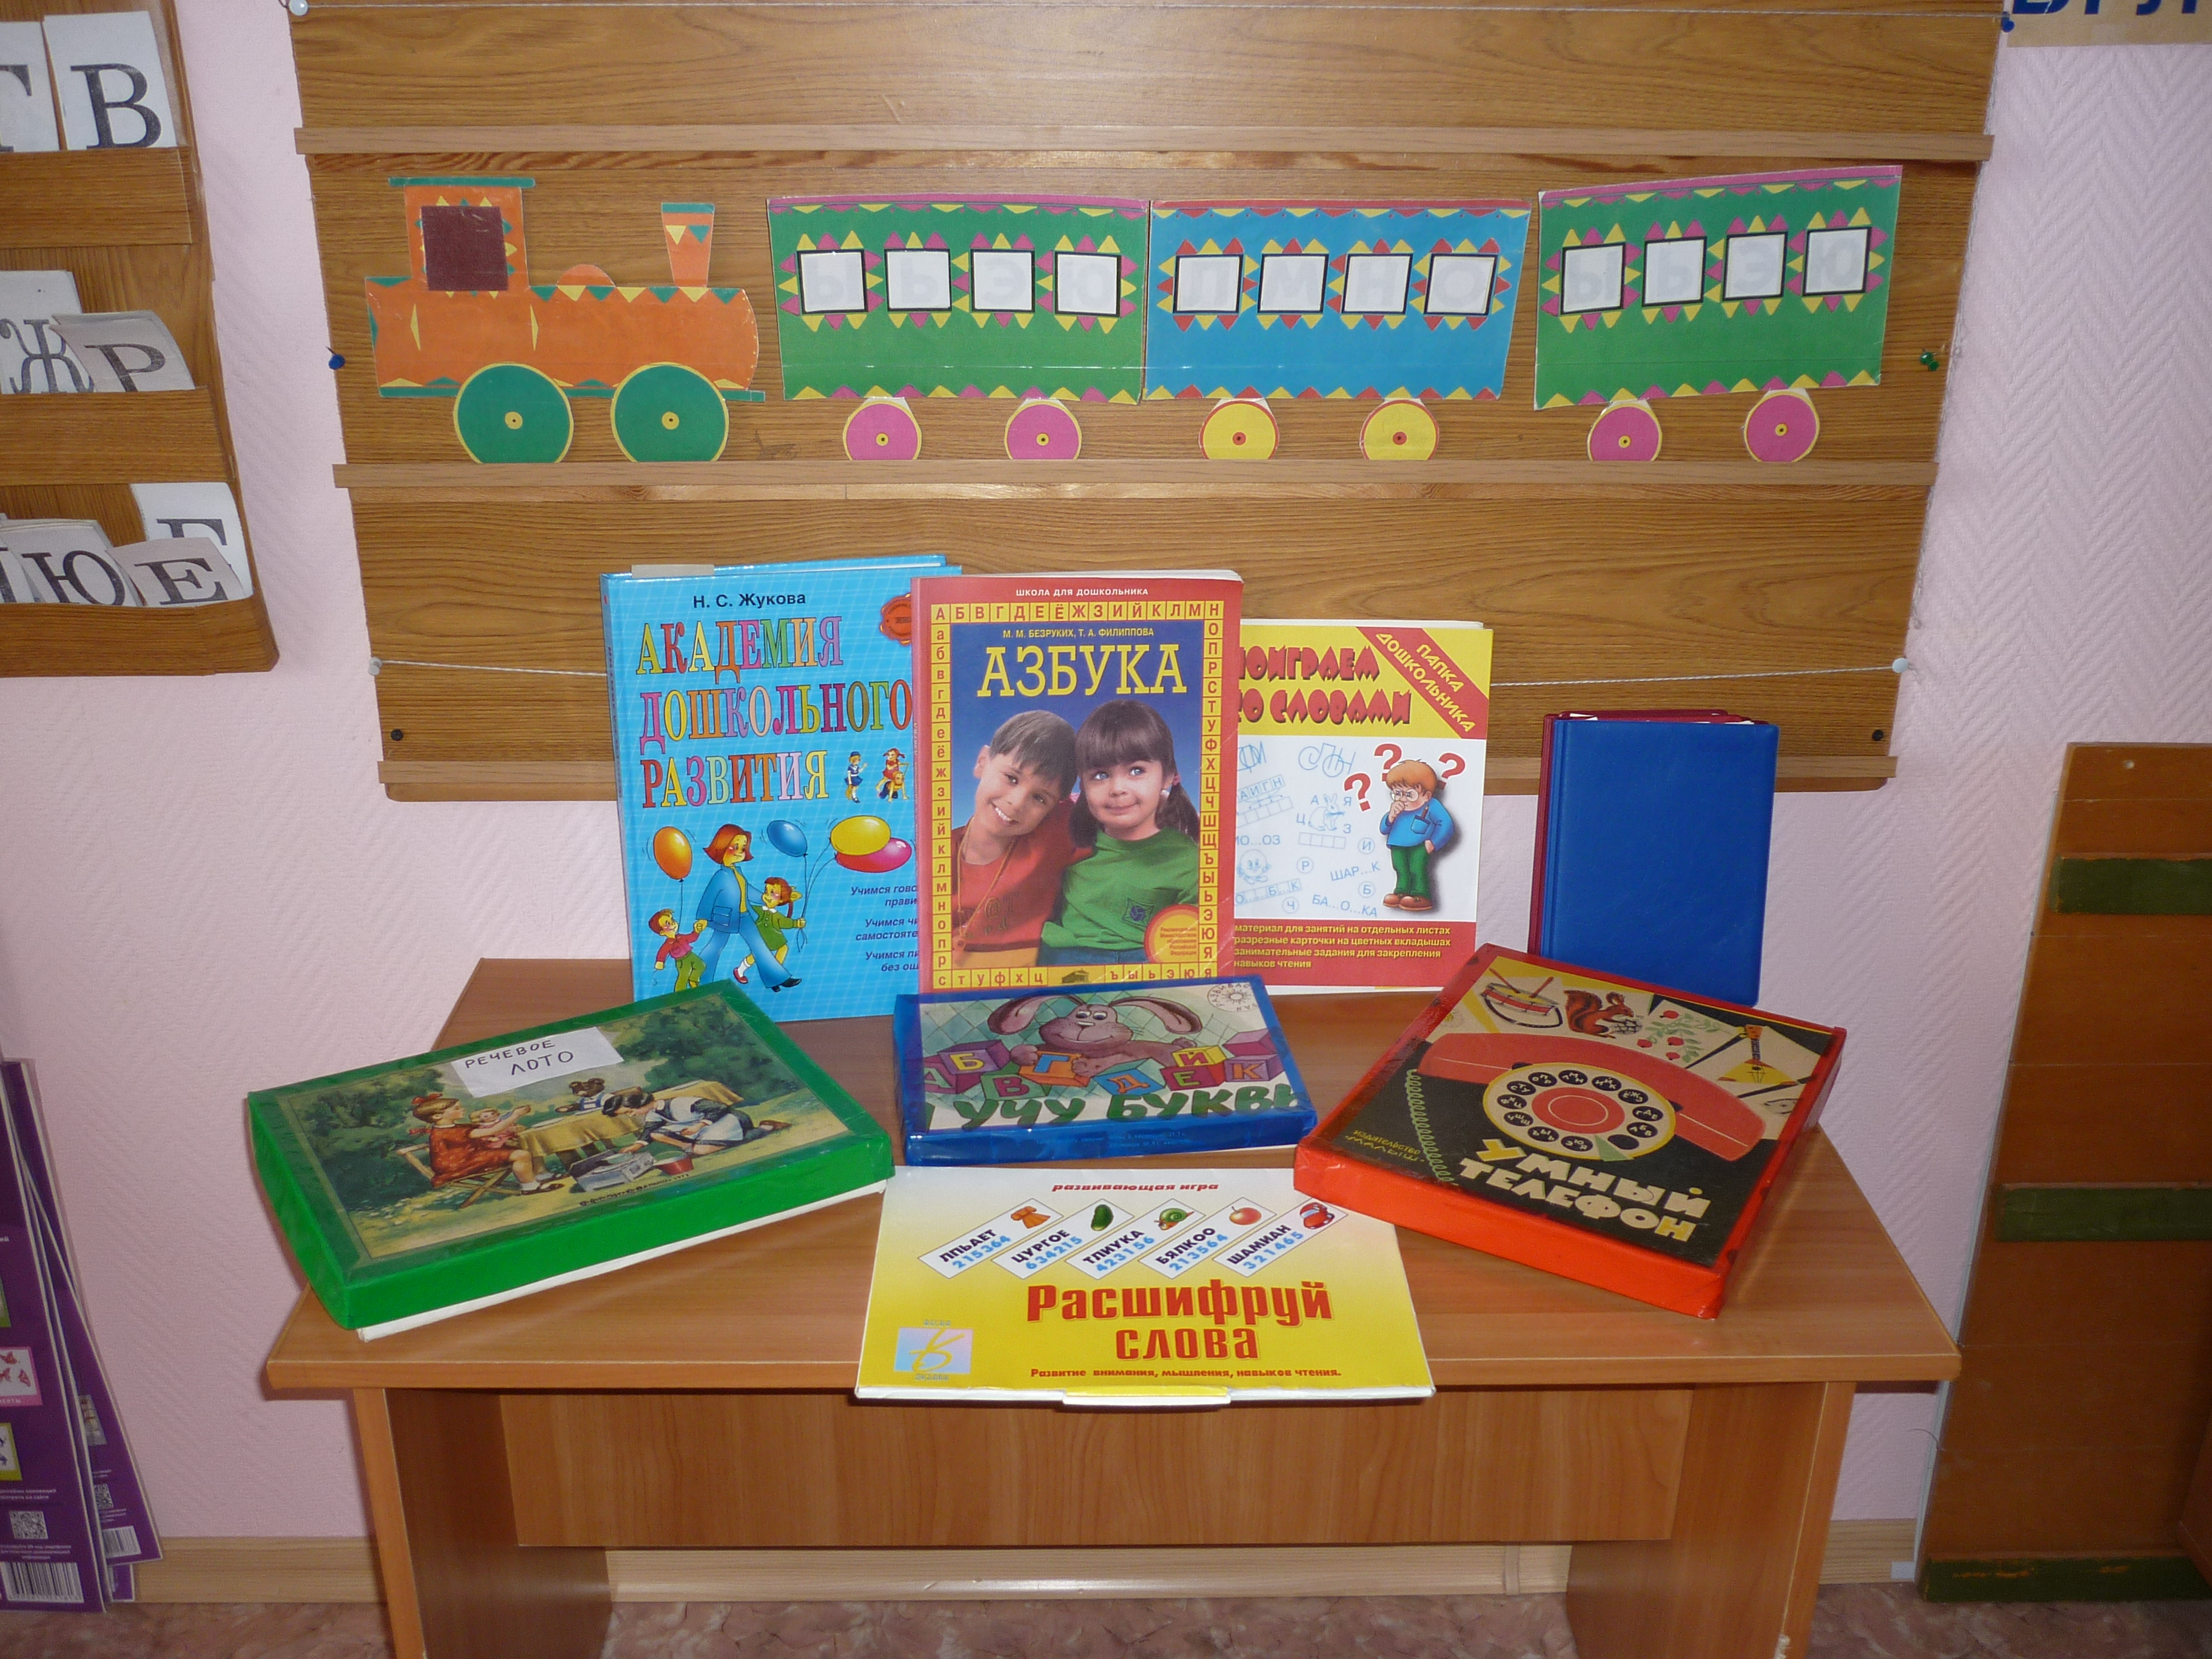
  - Звучащие (пищалки)
  - Музыкальные игрушки: бубен, колокольчик, погремушки
  - Игра « Что звучит?»
  - цепочка слов
  - поиграем со словом
  - расшифруй слова
  - «слоники» (на дифференциацию звуков)
  - мальчик и девочка (на дифференциацию звуков)
  - паровоз на дифференциацию звуков
  - Замки со звуками
  - Наборы букв
  - Учу буквы
  - Кассы букв и слогов
  - Раздаточный материал по развитию звукового анализа и синтеза
  - Азбуки, буквари
  - Фасолевый бассейн

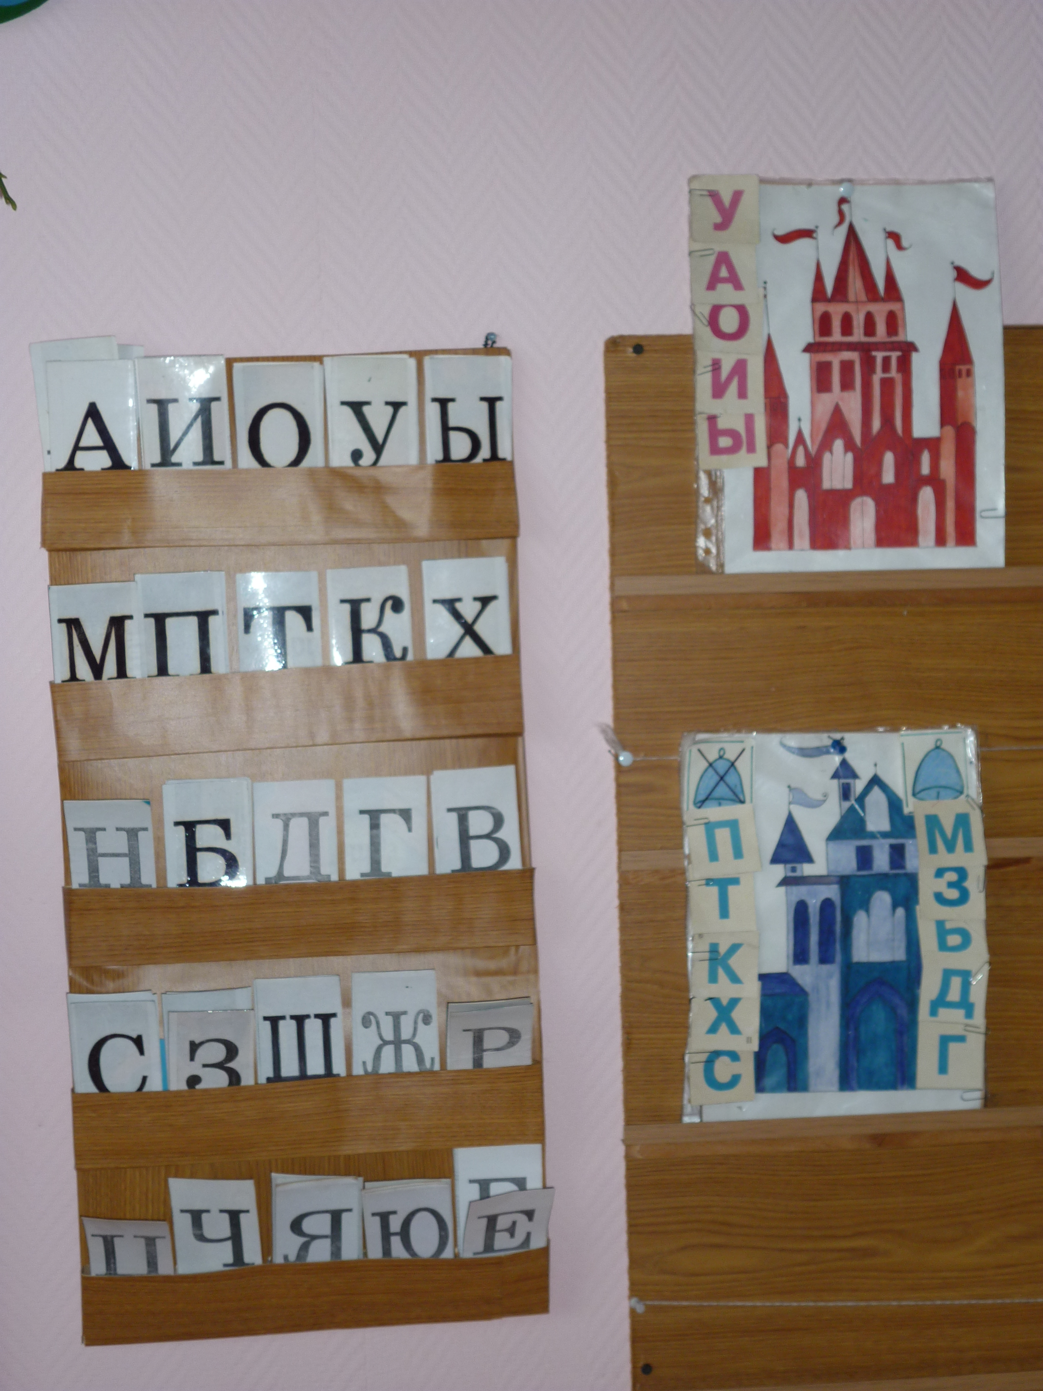

дидактические пособия для развития словаря

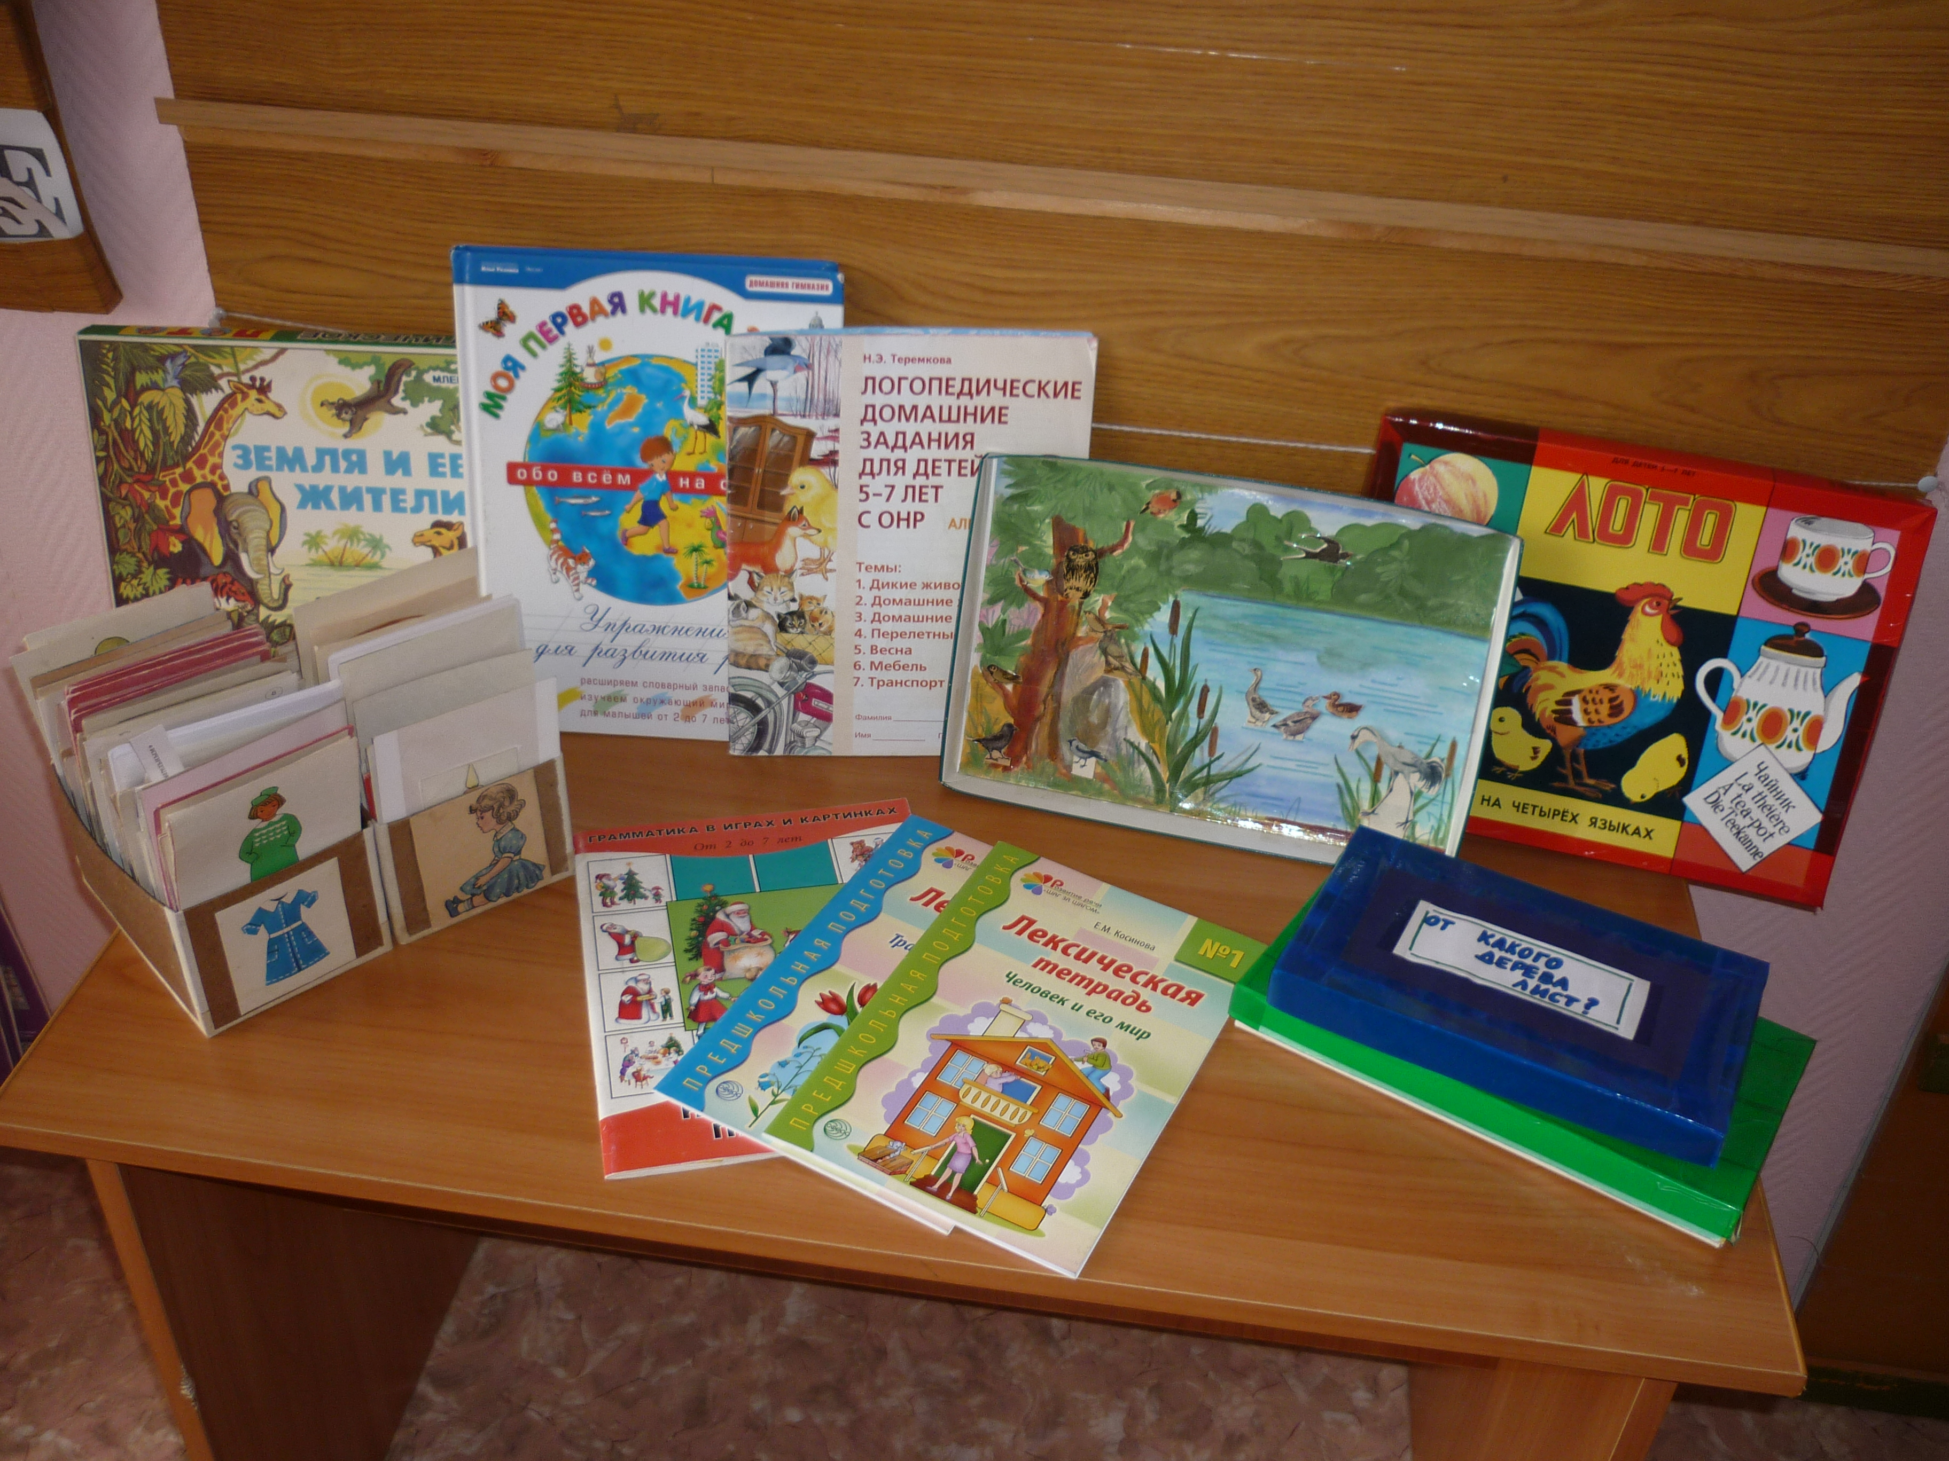
- Предметные картинки по темам
- Образные игрушки
- Что где растет?
- С какого дерева лист?
- Четвертый лишний
- Лото на четырех языках
- Экологическое лото
- Большие и маленькие
- Мир животных
- Панно «Птицы»
- Кому что нужно?
- Ателье
- Трафареты
- Фасолевый бассейн

дидактические пособия для развития грамматического строя речи

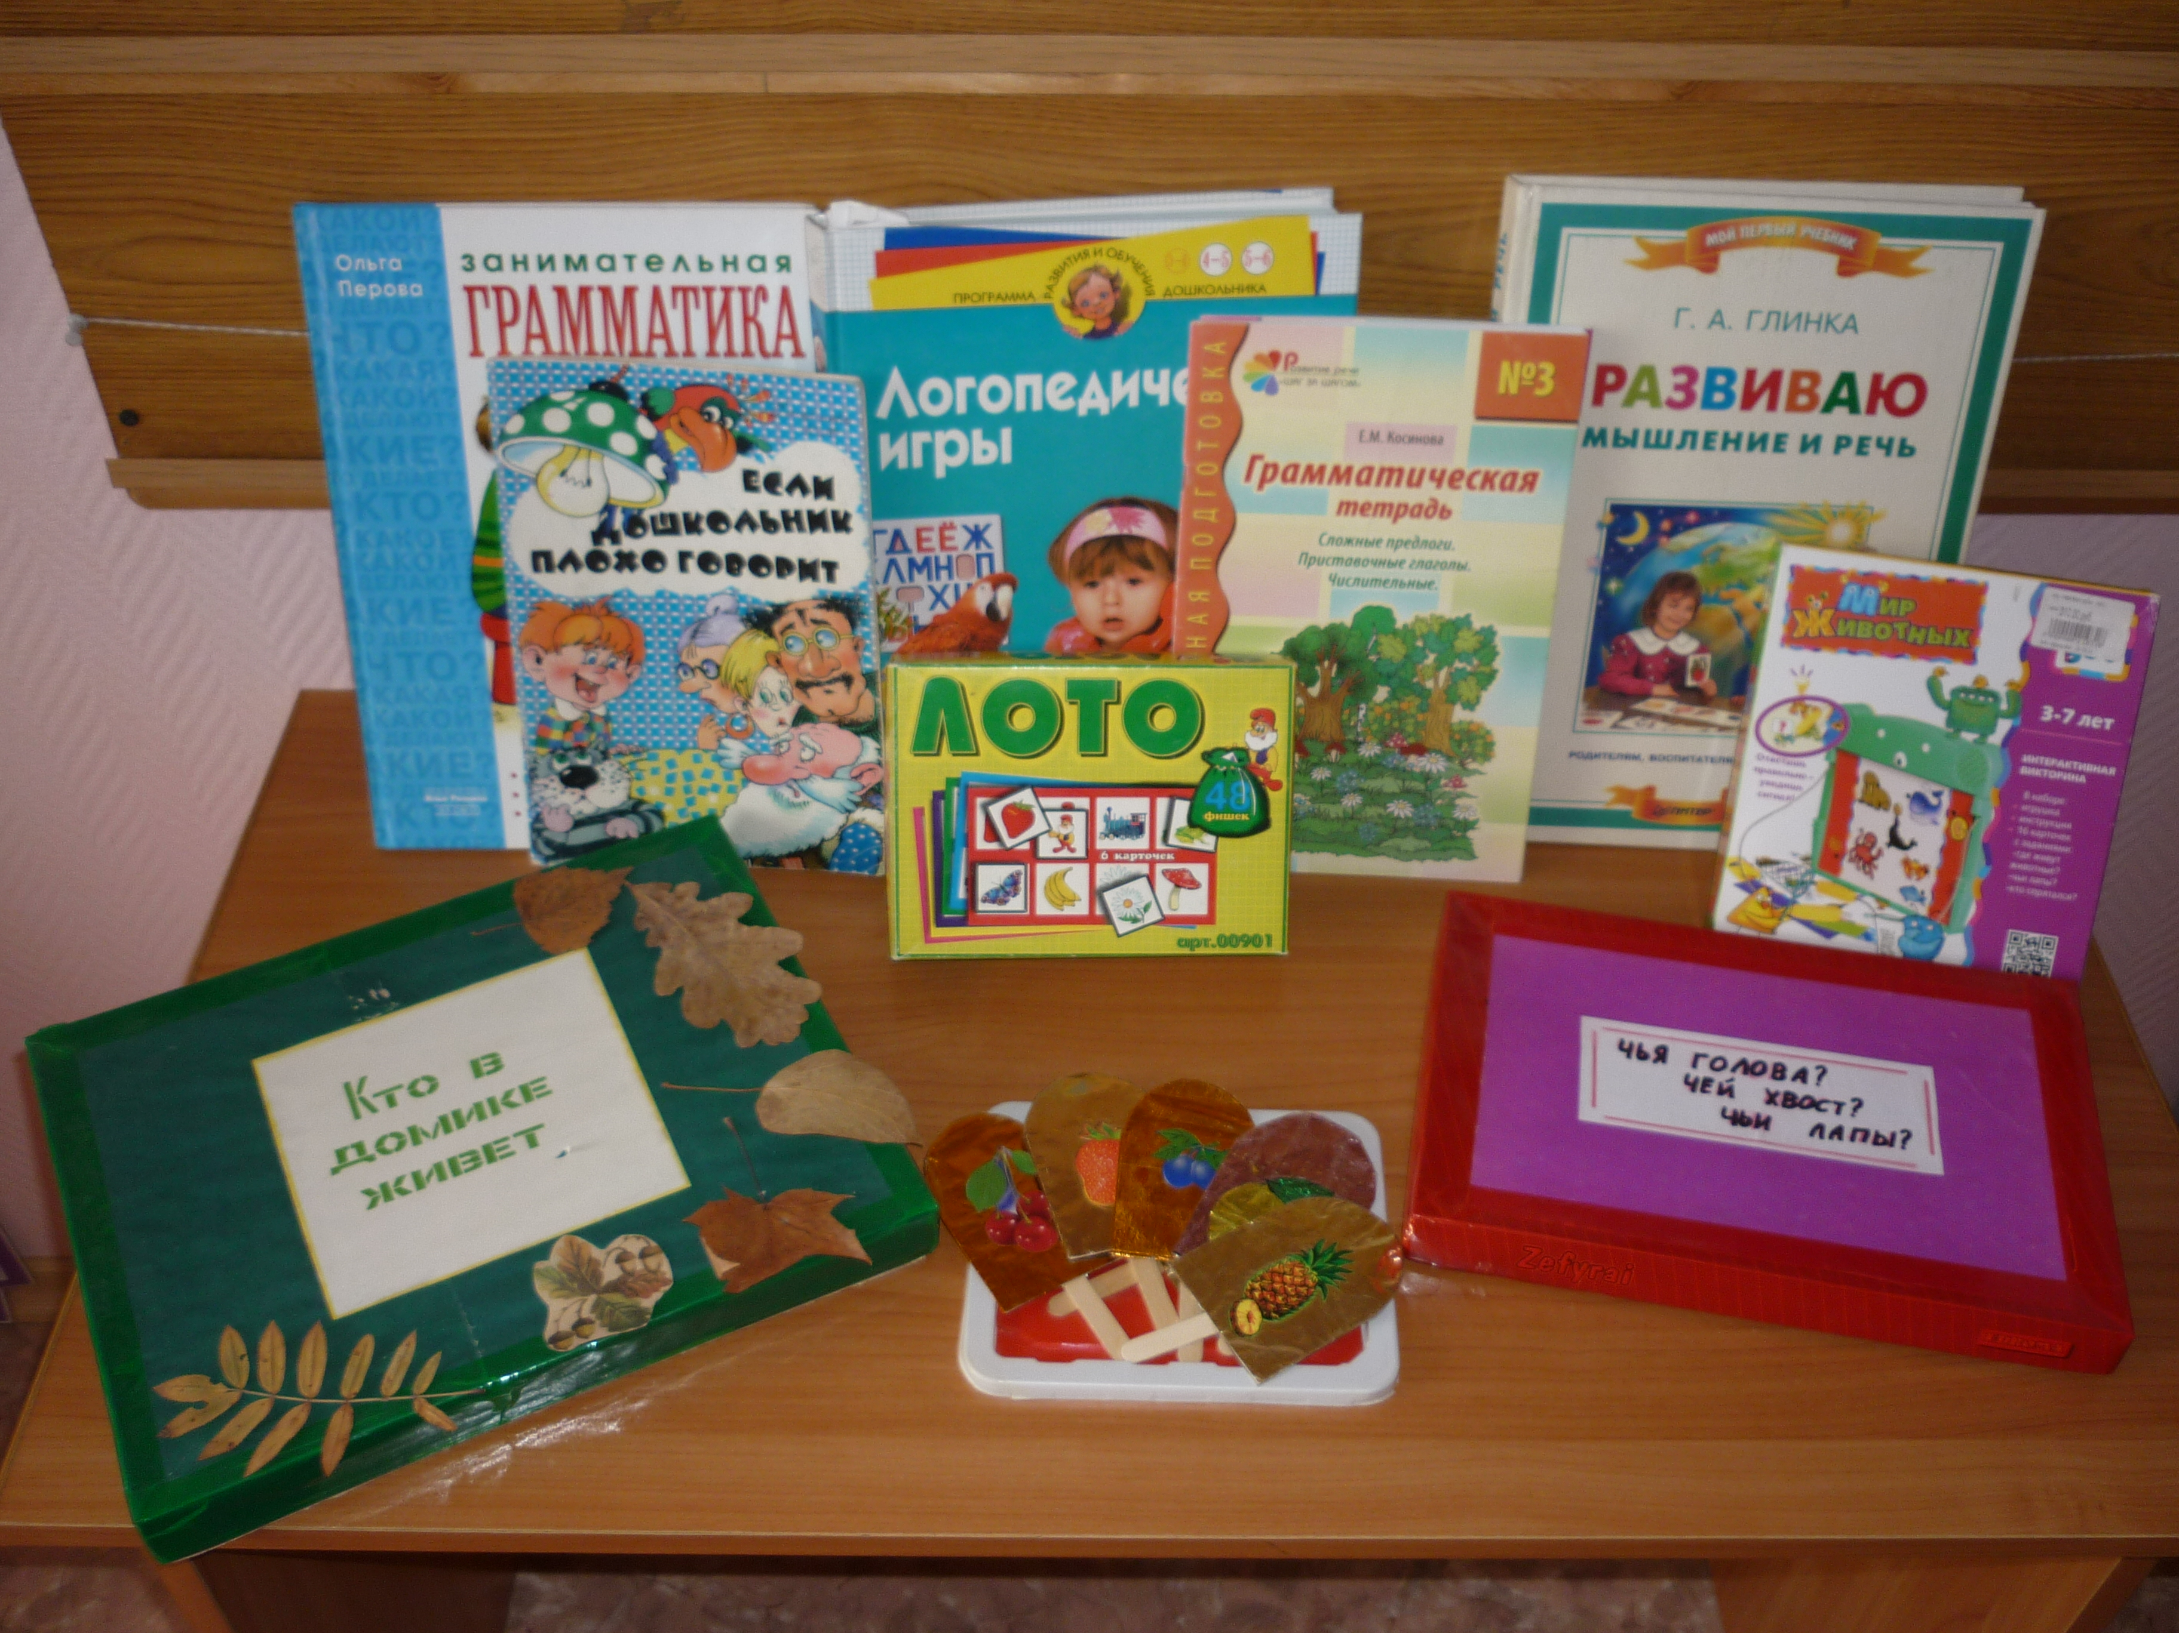
1. пособия
- Образные игрушки
- Предметные картинки
- Изменение сущ-х по падежам (сюжетные картинки)
- Сущ-ые с ум-лак.значением
- Мн.число сущ-х
- Согласование прил. с сущ-ми муж., жен.и ср.рода
- Глаголы сов.и несов вида
- Глаголы ед.и мн.числа наст.времени
- Приставочные глаголы
- Притяжательные прил-ые
- Относительные прил-ые
- Антонимы
- Предлоги
- Слова-родственники
2. игры
- Большие и маленькие
- Чей хвост? Чья голова?
- Панно «Птицы»
- Кому что нужно?
- С какого дерева лист?
- Какое мороженое
- Виды тканей
- Дорога от дома к гаражу
- фасолевый бассейн

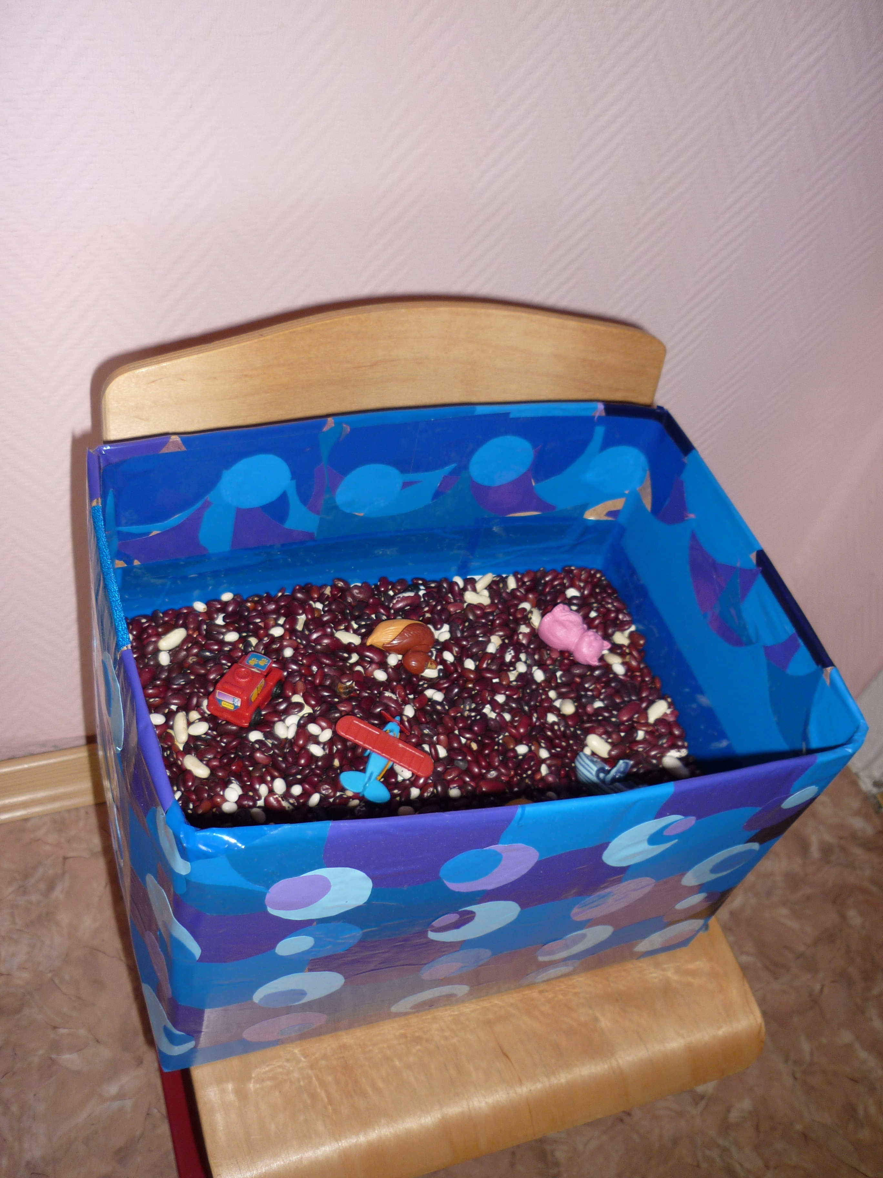

дидактические пособия для развития связной речи

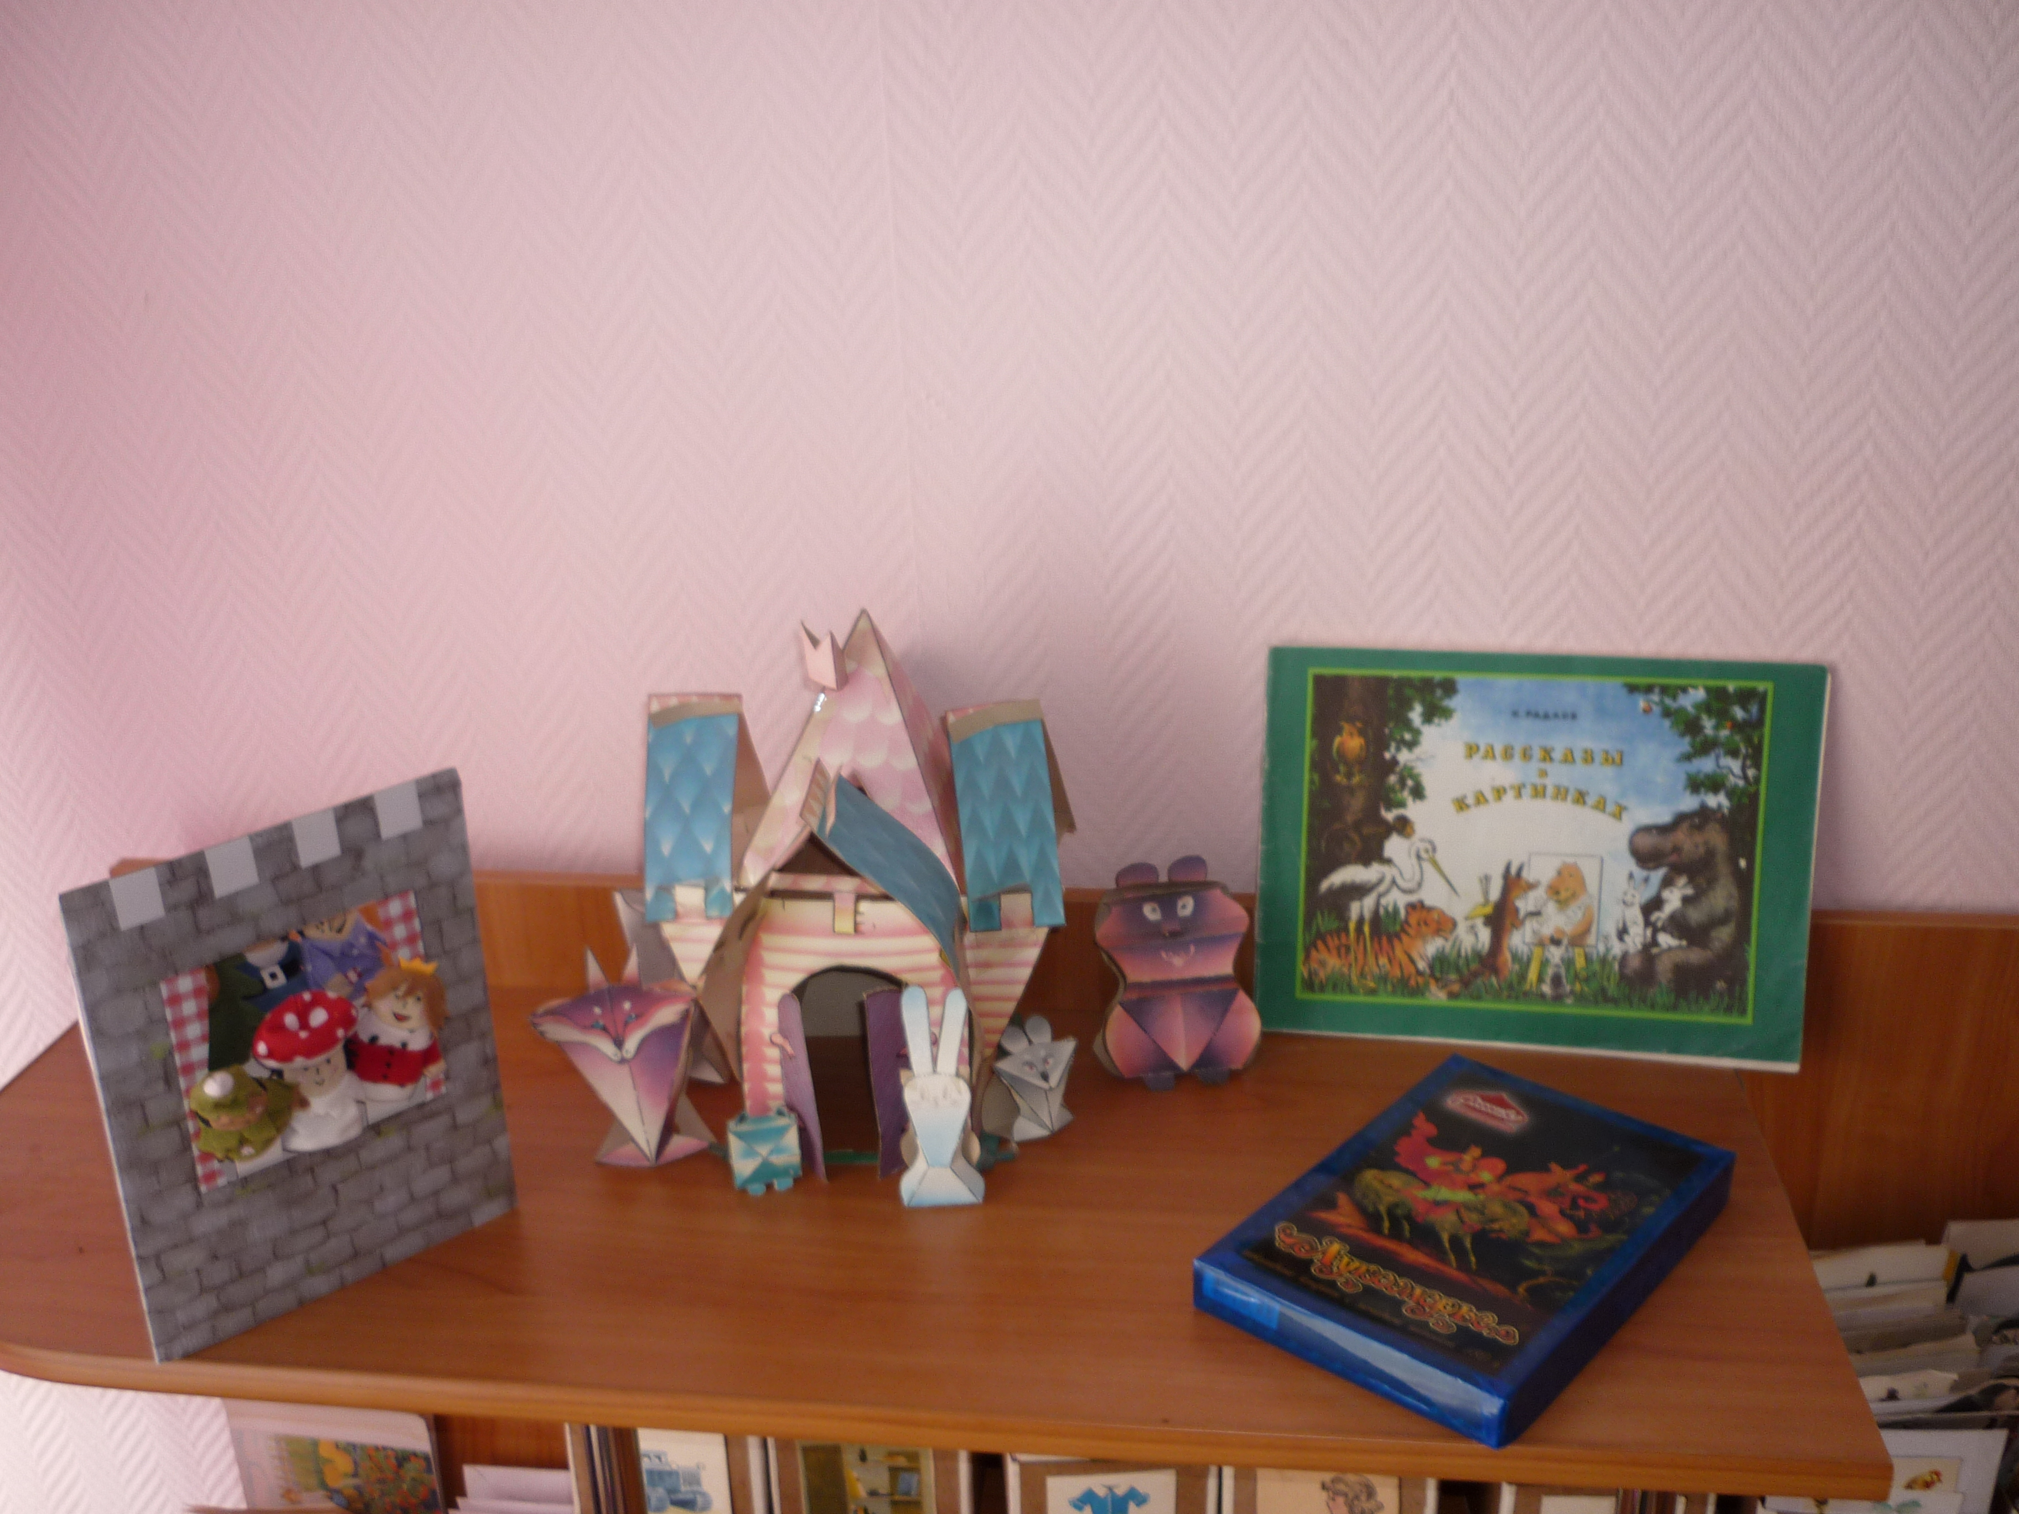
- Театр: «Теремок»
- «Расскажи сказку»
- Серии сюжетных картинок
- Сюжетный картины
- Схемы к составлению описательных рассказов
- Картотека рассказов и сказок для пересказа

дидактические пособия для развития психически познавательных процессов

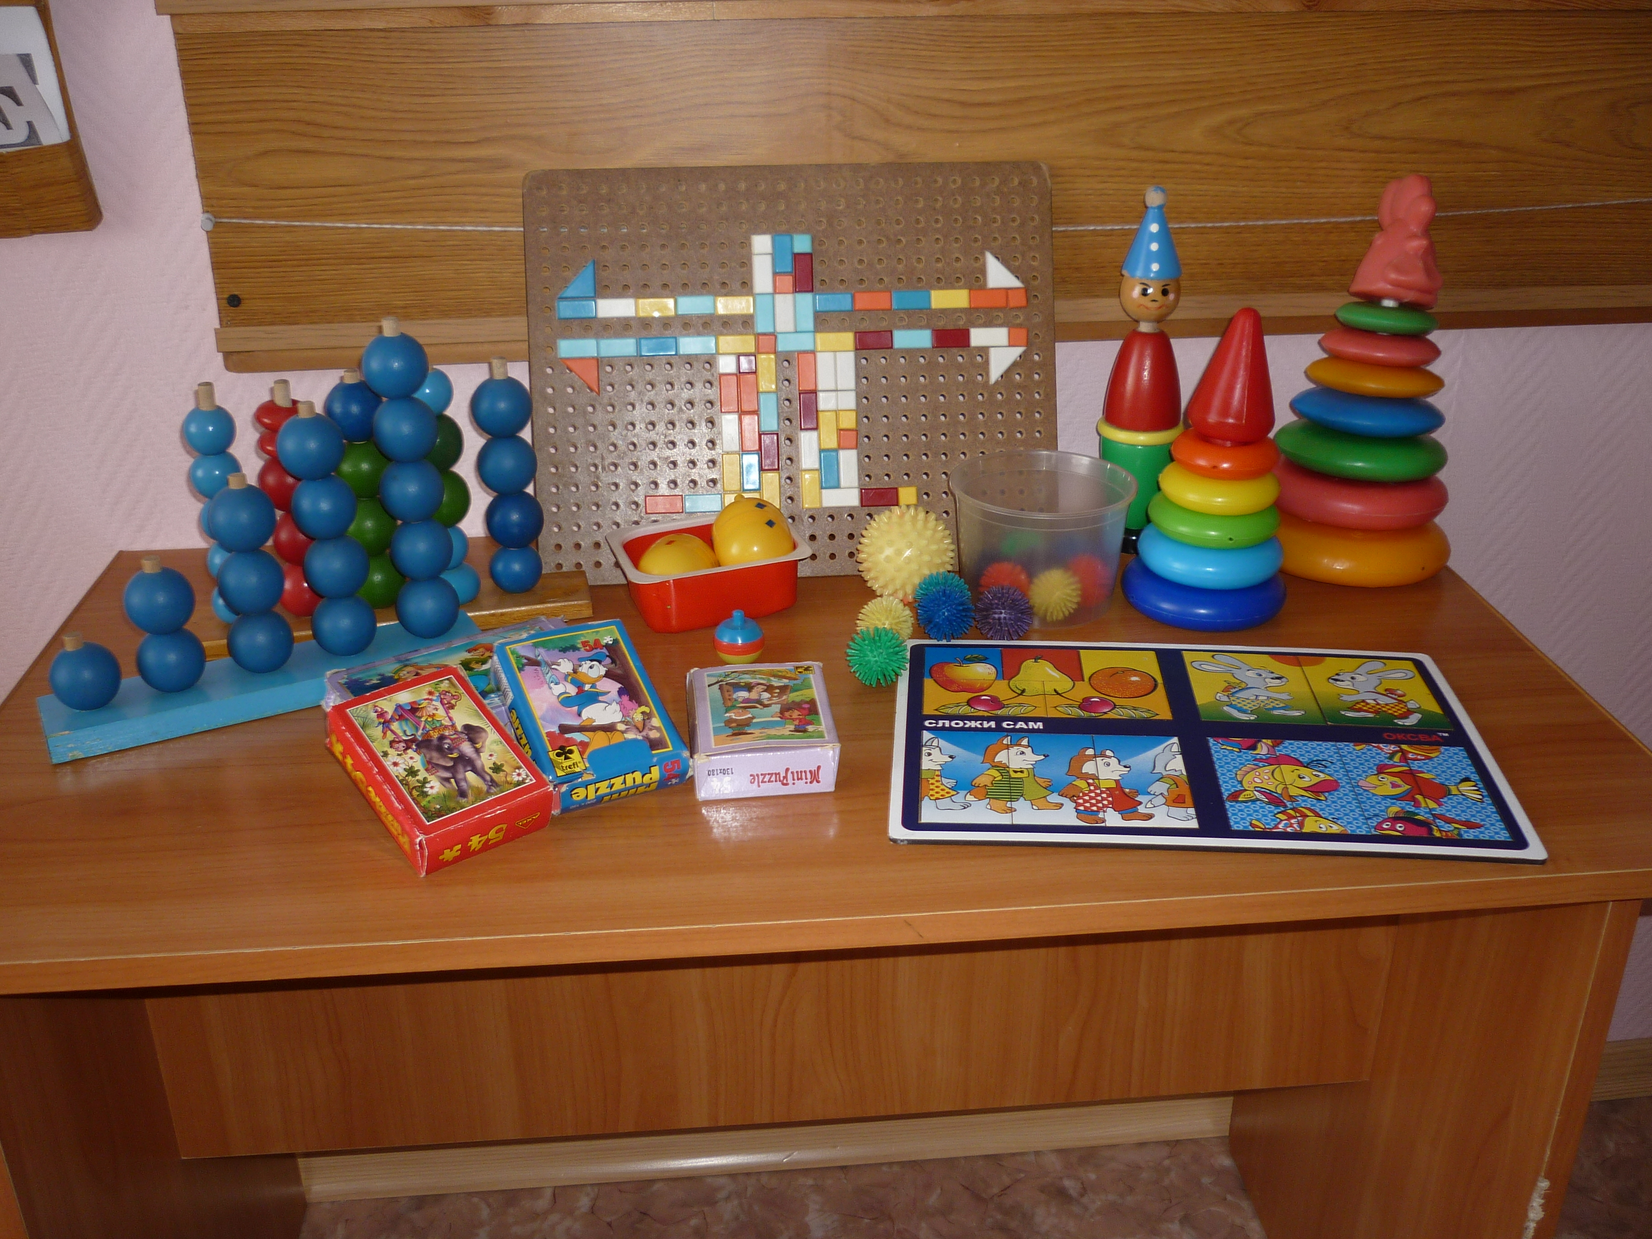

- Кубики
- Разрезные катринки
- Пазлы
- Лото
- Четвертый лишний

дидактические пособия для развития для развития мелкой моторики

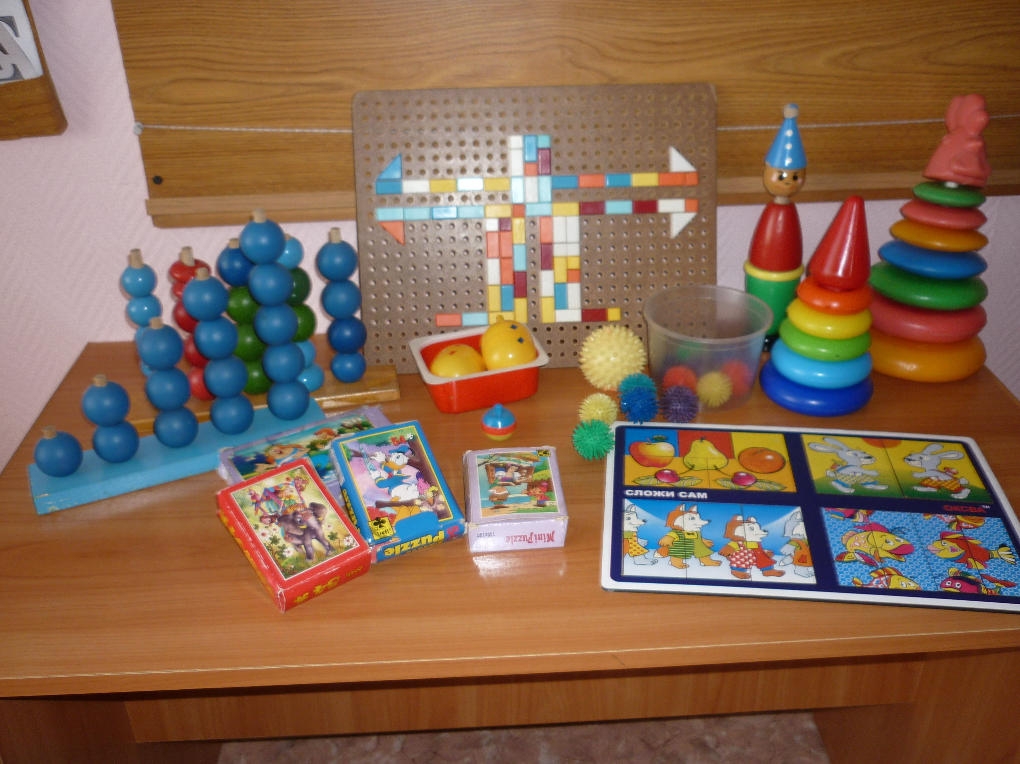
  - Пирамидки
  - волчки
  - шуршики
  - шнуровка
  - мозаики
  - картотека «сделай фигуру руками»

